Nota de prensa

Maag GmbH confía en el espíritu innovador para el éxito empresarial
Las prácticas empresariales sostenibles son un motor clave de innovación para este exitoso convertidor de envases, incluida la incorporación de las planchas flexográficas lavables en agua Asahi Photoproducts AWP™ Carbon Neutral CleanPrint como opción más sostenible.

Tokio (Japón) & Bruselas( Bélgica) 28 de mayo de 2024. Asahi Photoproducts, pionera en el desarrollo de planchas flexográficas de fotopolímero, ha informado hoy de que Maag GmbH, con sede en Ense (Alemania) y fundada por Jürgen Maag en 1982, ha incorporado a su oferta las planchas de impresión flexográfica AWP™ CleanPrint Carbon Neutral lavables en agua de Asahi Photoproducts a petición de un cliente clave. La adopción de estas planchas está en línea con el enfoque de la empresa en la sostenibilidad. El cliente quería que la empresa cambiara las planchas lavables con disolvente por las lavables con agua para la producción de sus envases.

"En realidad, la producción de planchas para la impresión de envases tiene un impacto relativamente pequeño en la huella medioambiental global de toda la cadena de suministro de envases", afirma Bernd Hecking, director técnico. "Pero el uso de planchas lavables con agua contribuye a nuestra filosofía de sostenibilidad medioambiental, neutralidad de carbono, reducción de COV y, lo que es más importante, reducción de residuos. Siempre que podamos influir en el balance de CO2, lo haremos en la medida de nuestras posibilidades. Y tener acceso a planchas lavables con agua también es una ventaja de comunicación para generar generar nuevos negocios. Además de una mejor posición de sostenibilidad, las planchas lavables en agua Asahi AWP™ CleanPrint ofrecen una mejor calidad de impresión y menos residuos, lo que también jugó un papel en la decisión de añadir estas planchas a la mezcla." Maag compra sus planchas AWP™ CleanPrint a la casa de reprografía Carl Ostermann Erben GmbH (COE).

La historia de Maag GmbH se caracteriza por desafíos, la innovación y un claro compromiso con la sostenibilidad. Desde sus comienzos como una pequeña empresa que estuvo a punto de fracasar hasta su posición actual como pionera en tecnología de envasado equilibrada desde el punto de vista medioambiental, los avances logrados por Maag GmbH demuestran que el compromiso con la sostenibilidad no solo puede tener éxito desde el punto de vista ecológico, sino también económico. En la actualidad, la empresa emplea a 80 personas, opera en una nueva planta de producción de diseño sostenible y factura unos 20 millones de euros. El 70% de su negocio son envases para alimentos, y el 30% restante, juguetes, productos de higiene y cosméticos.

Como parte de su viaje hacia la sostenibilidad, Maag ha adoptado un enfoque de gestión ajustada y cuenta con la certificación ISO 14001. En 2016, la empresa creó el nuevo puesto de Director de Sostenibilidad/Director de Medio Ambiente, Salud y Seguridad y nombró a un experto en gestión medioambiental que tenía relación con la Agencia de Eficiencia de Renania del Norte-Westfalia, una institución asesora que trabaja para ayudar a las empresas a ser más sostenibles. "Su incorporación nos dio un gran impulso en nuestros esfuerzos de sostenibilidad", añadió Hecking. "Nos ayudó a entender lo que teníamos que hacer. Hoy en día, casi todos nuestros productos son envases de polipropileno estructurado monomaterial altamente reciclable. Con todos estos logros, ya no hablamos con el comprador sobre el precio; hablamos con los desarrolladores de productos o los directores de marketing sobre los nuevos productos y si son reciclables. Es un enfoque diferente, y tener placas lavables con agua en nuestro portafolio también ayuda a fortalecer esa conversación."

En 2020, la empresa inauguró una nueva planta de producción que cumple los requisitos más modernos en materia de protección climática, incluidos paneles solares en el tejado, recuperación de energía del calor residual del proceso de transformación, generación de baja emisión de capacidad de refrigeración y, en última instancia, también de aire comprimido. "En realidad, somos completamente neutros en carbono desde 2021", afirma Hecking.

La impresión flexográfica es un método de impresión muy utilizado en todo el mundo. Actualmente, las planchas de impresión utilizadas son principalmente planchas lavables con disolvente que requieren una solución de lavado a base de disolvente orgánico en el paso de lavado del proceso de fabricación de las planchas. Asahi Kasei desarrolla y fabrica planchas lavables con agua que utilizan una solución de lavado a base de agua, que está en equilibrio con el medio ambiente.

Para obtener más información sobre los productos y servicios de Asahi Photoproducts que están en armonía con el medio ambiente, visite www.asahi-photoproducts.com.

— FIN —

Acerca de Asahi Photoproducts
Asahi Photoproducts se fundó en 1973 y es una filial de Asahi Kasei Corporation, que cuenta con más de un siglo de historia. Asahi Photoproducts es una empresa pionera en el desarrollo de planchas flexográficas de fotopolímero. Mediante la creación de soluciones flexográficas de gran calidad y el empeño por no dejar nunca de innovar, la empresa apuesta por el desarrollo de la impresión respetando el medio ambiente. Siga a Asahi Photoproducts en .
Más información en www.asahi-photoproducts.comy en:
Contact:
Dr. Dieter Niederstadt
Asahi Photoproducts Europe n.v./s.a.
dieter.niederstadt@asahi-photoproducts.com
+49(0)2301 946743



Images & captions:
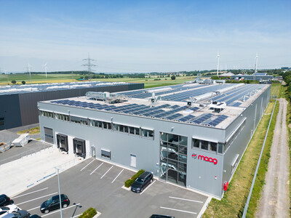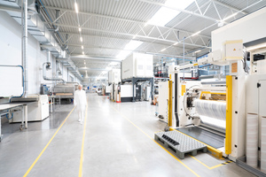
La nueva planta de producción de Maag, altamente sostenible.
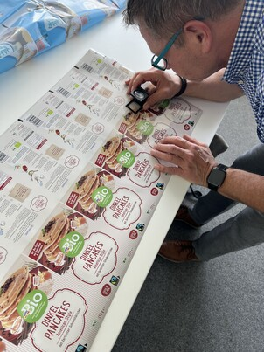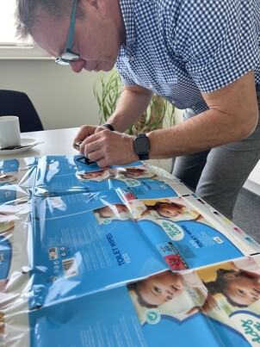
El control de calidad es un elemento importante del proceso de producción de envases y contribuye a eliminar residuos.
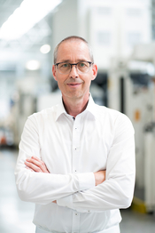
Bernd Hecking, Gerente Técnico, MAAG GmbH.

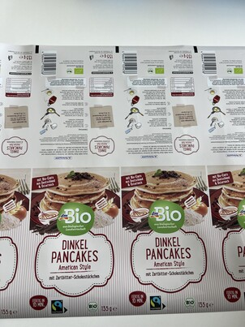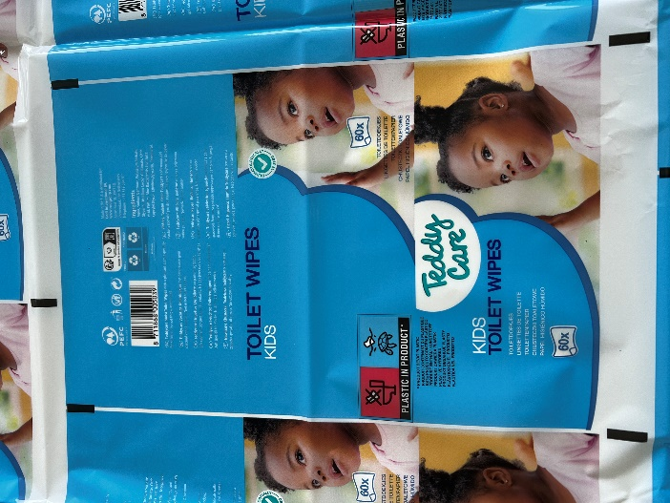
Izquierda:La cadena alemana de droguerías DM da prioridad a la sostenibilidad con sus socios de envasado, como MAAG GmbH, que apuesta especialmente por soluciones innovadoras para envases respetuosos con el medio ambiente.
Derecha: Muestra de impresión de envases de toallitas higiénicas.
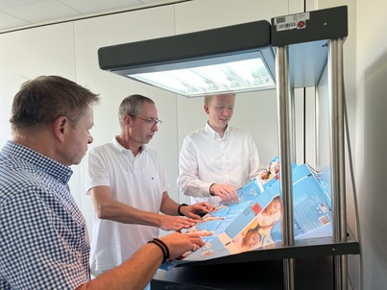
De izquierda a derecha: Martin Schreil, Gerente de Ventas de Asahi Photoproducts; Bernd Hecking, Gerente Técnico de MAAG GmbH; Torben Segelken, Gerente General de la casa de reproducción alemana Carl Ostermann Erben GmbH (COE).

